附件4：

失业保险一次性扩岗补助（劳务派遣单位）操作手册

（2024、2025年度）
一、操作流程
根据《河南省人力资源和社会保障厅 河南省教育厅 河南省财政厅关于做好高校毕业生等青年就业创业工作的通知》（豫人社办〔2024〕54号）、参照《河南省人力资源和社会保障厅关于劳务派遣单位享受失业保险稳岗返还政策有关具体问题的通知》（豫人社办〔2024〕65号）要求，劳务派遣企业申请失业保险一次性扩岗补助操作流程如下：
向实际用工单位拨付成功
向实际用工单位拨付失败
1登录单位网厅
2劳务派遣单位提交申请并上传申报材料
3经办机构审核并向劳务派遣单位发放返还资金
4劳务派遣单位向用工单位拨付资金
5劳务派遣单位向经办机构提交拨付至实际用工单位的相关凭证及用工管理佐证材料
6向经办机构退回无法拨付部分的返还资金并提交书面情况说明
结束

二、登录单位网厅

1.用户注册
（1）通过单位办事通道进入河南省社会保障服务大厅，首先点击“马上注册”链接，进行单位注册开通单位社保网上服务；
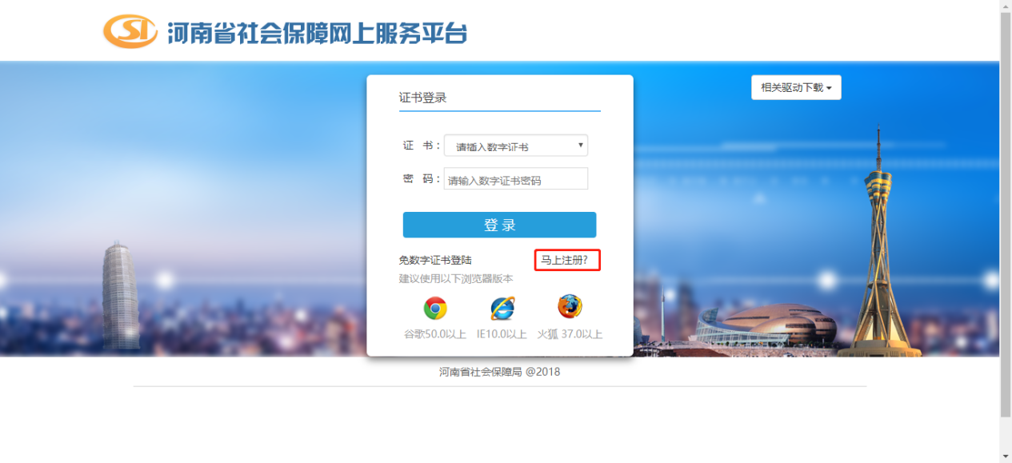
（2）填入对应注册信息，勾选“注册协议”，点击【开通单位网上服务】按钮，完成注册，到相关CA公司领取CA证书（如仅使用免数字证书方式登录，可不办理CA证书）。
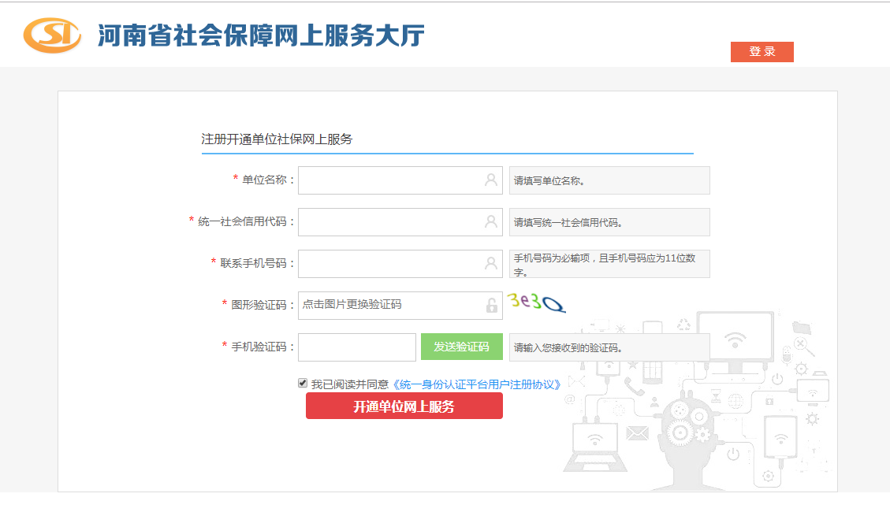
2.用户登录
（1）登录地址。输入网址进入河南省社会保障网上服务平台，网址地址：https:// siwsfw.hrss.henan.gov.cn。如果首次使用UKey登录社保单位网上服务大厅，需要先下载并安装对应的CA客户端驱动软件。
证书：插入CA提供的UKey后，选择相应单位的证书，获取对应单位信息；
密码：CA提供的UKey密码；
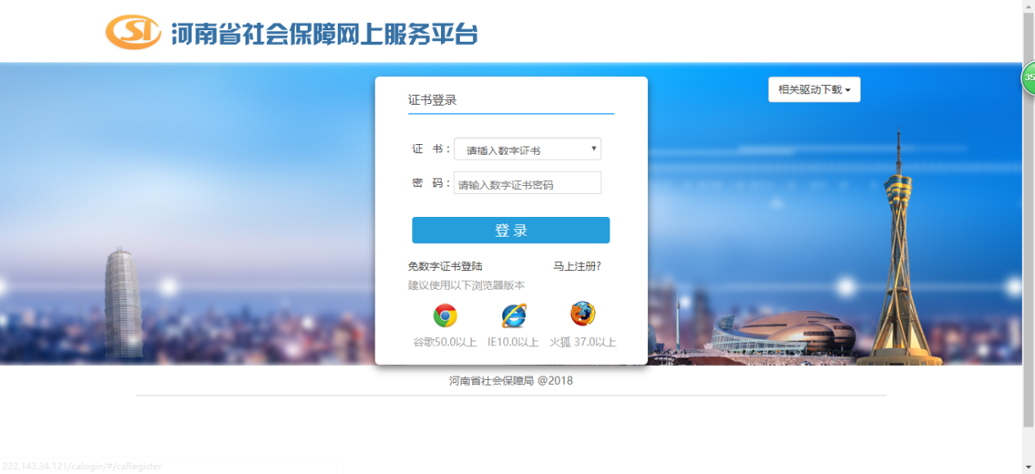
如果使用免数字证书登录社保单位网上服务大厅，需要点击“免数字证书登录”链接，录入单位统一社会信用代码以及验证码的方式进行登录。
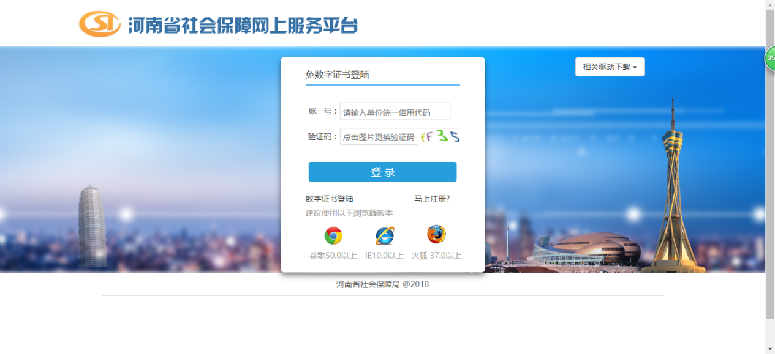
（2）首次登录单位网上服务大厅需要先进行注册管理员用户信息。管理员用户用于管理可登录系统的操作员以及设置内部单位，对于设置内部管理功能的参保单位，管理员用户可对操作员进行授权也可设置内部单位信息，对于没有设置内部管理功能的参保单位，管理员用户默认自动登录。
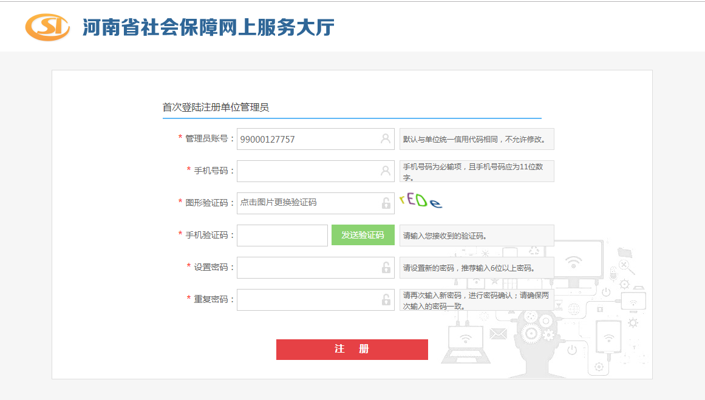
（3）如果使用免数字证书方式注册的用户首次登录单位网上服务大厅，注册管理员用户时，注册页面中的联系手机号码为自动获取社保经办机构认证过的手机号码。认证需要参保单位到线下业务大厅办理。
三、劳务派遣单位提交申请
1.登录单位网厅成功后首页选择“单位业务”
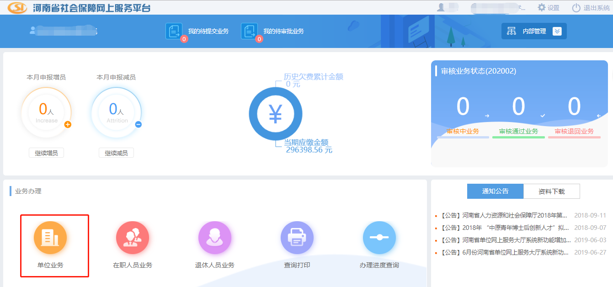
2.选择“一次性扩岗补助申请”模块
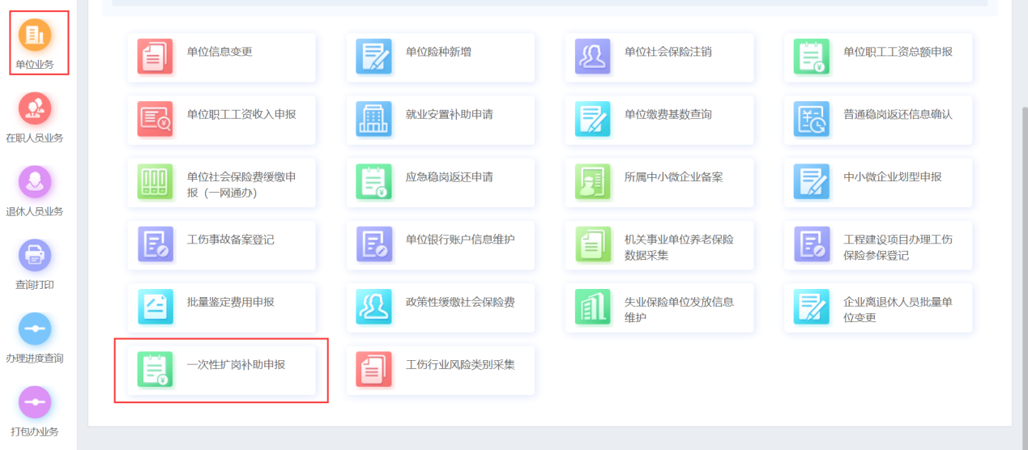
3.根据提示申报
符合条件的劳务派遣单位认真核对单位基本信息，下载相关模板。填写符合高校毕业生、登记失业青年条件的自有用工和实际用工单位劳动者花名册，以及《劳务派遣单位经营许可证》《劳务派遣单位申领失业保险一次性扩岗补助承诺书》《劳务派遣单位申请一次性扩岗补助人员花名册》。
其他单位仍按照以往材料及操作流程办理。
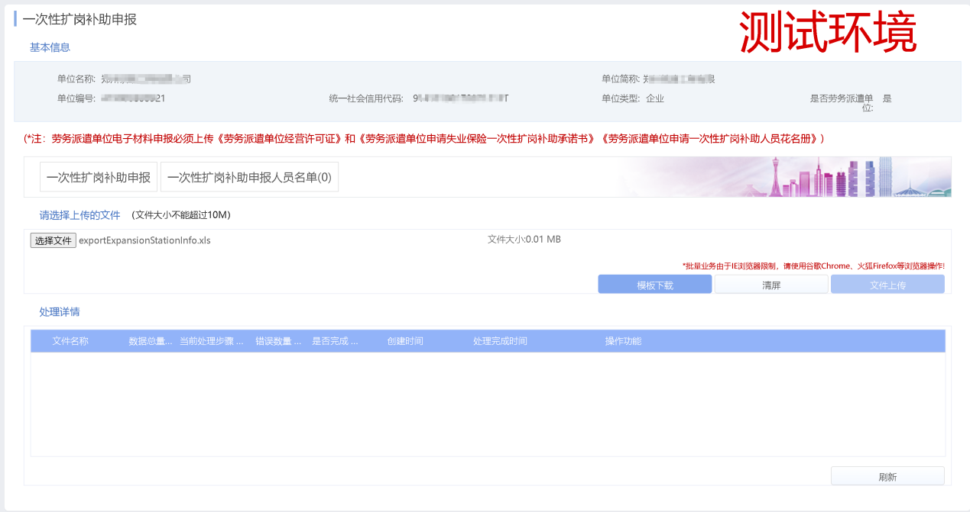
4.上传报盘文件
（1）选择按格式要求录入完整信息的报盘文件。
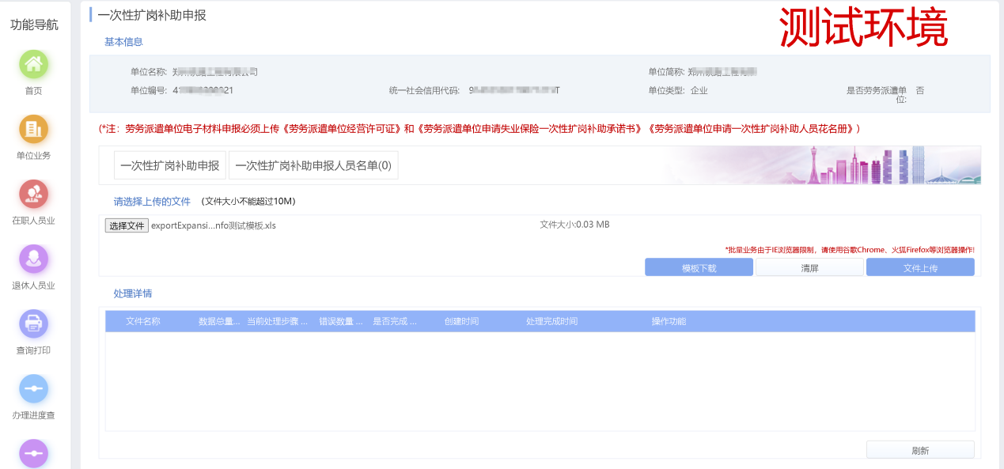

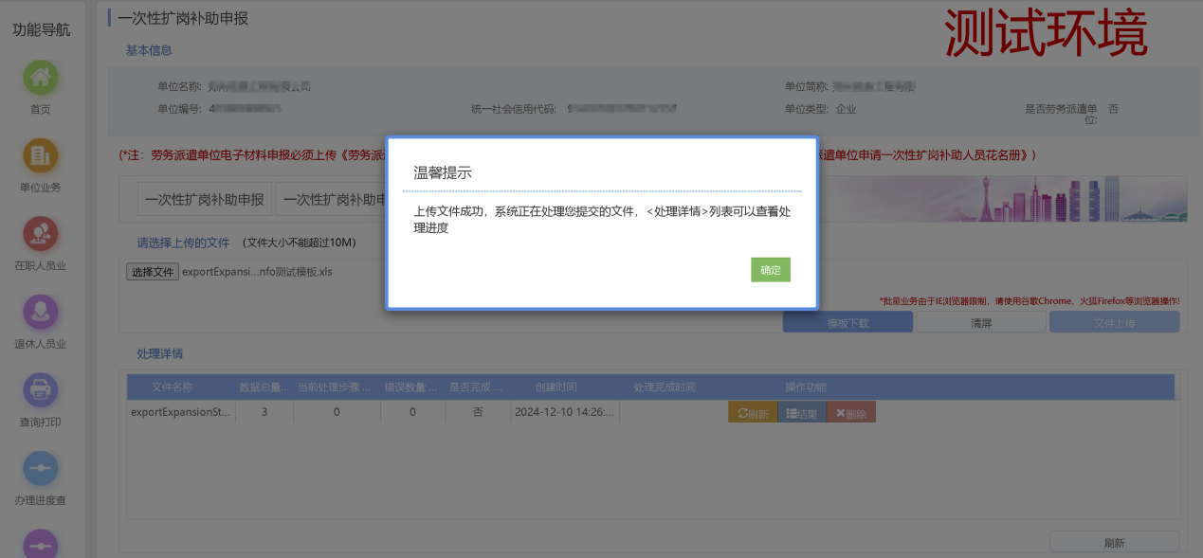
（3）文件上传后查看处理结果（此环节校验导入的报盘信息是否有误，导入人员的参保状态、参保时间、三项社会保险参保月数、报盘人员普通高校应届毕业生身份或登记失业青年身份、是否享受过“一次性吸纳就业补贴”，失败的反馈原因）
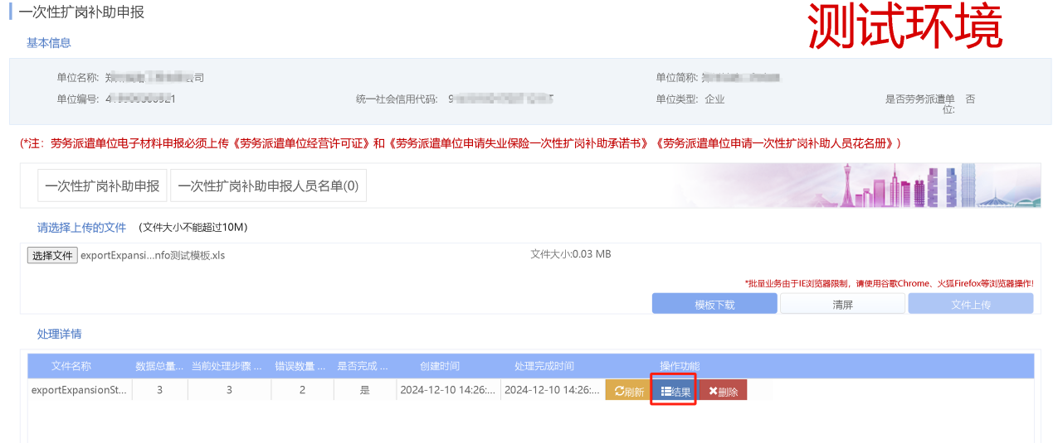
（4）有处理失败的人员，把失败人员信息从报盘中删除。网厅处理详情里先点删除，再点清屏，然后再按（1）（2）步骤重新上传修改后的报盘。无处理失败的人员，忽略此步骤。
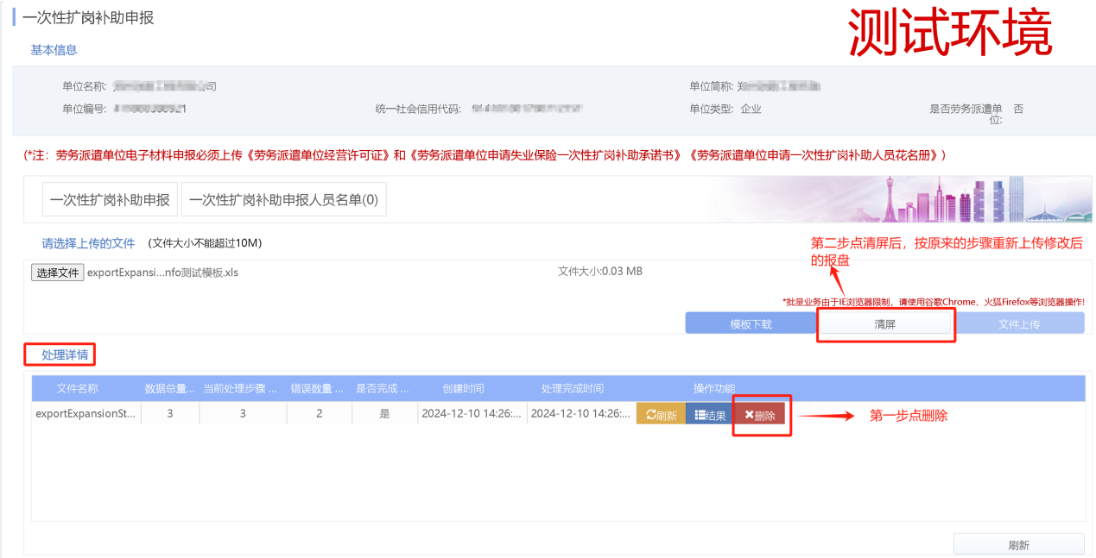
（5）上传报盘信息显示处理成功后，查看上传结果。
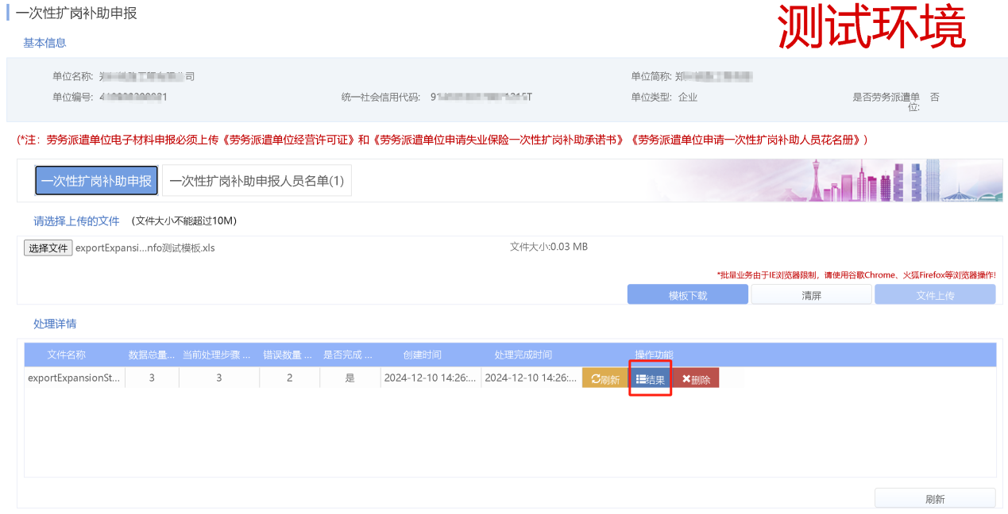
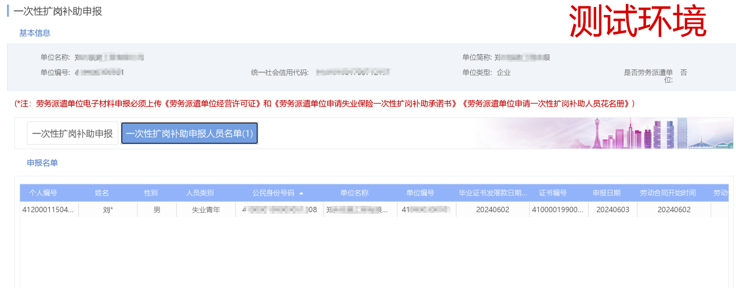
上传材料提交业务
（1）报盘上传成功，核对申报信息无问题后，点首页进入待提交业务页面。
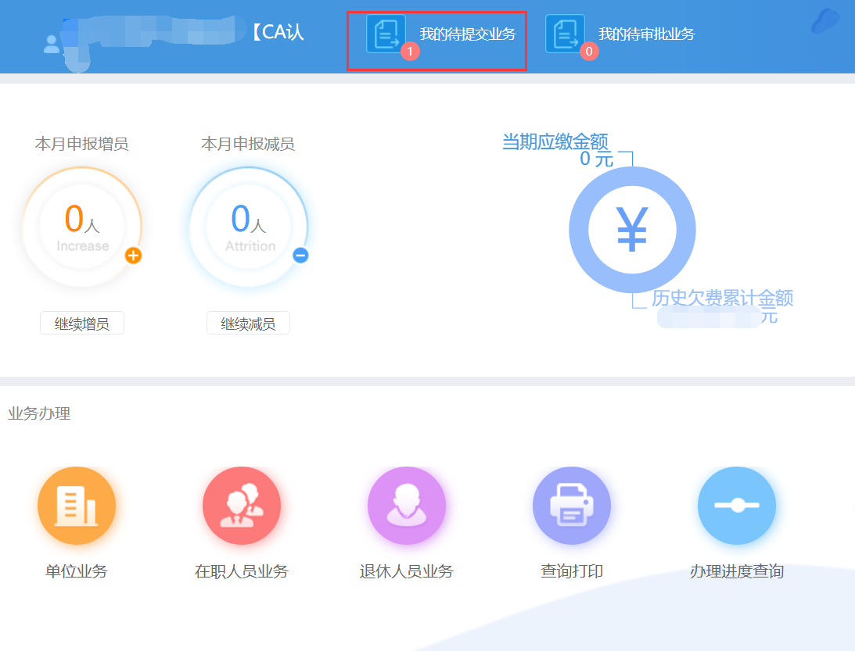
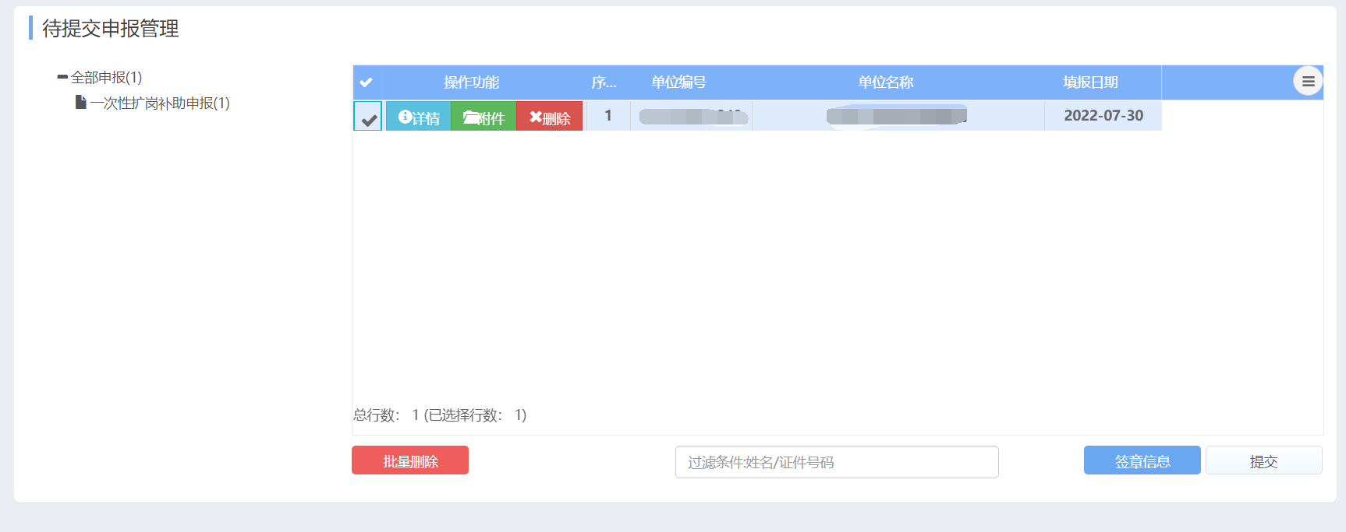
（2）点附件，上传填写好的承诺书、人员花名册，不上传资料不允许提交。
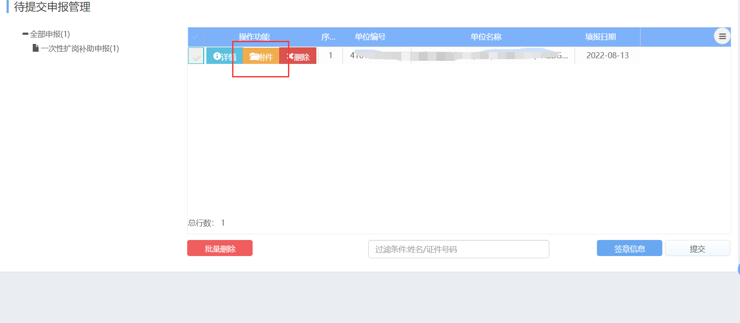
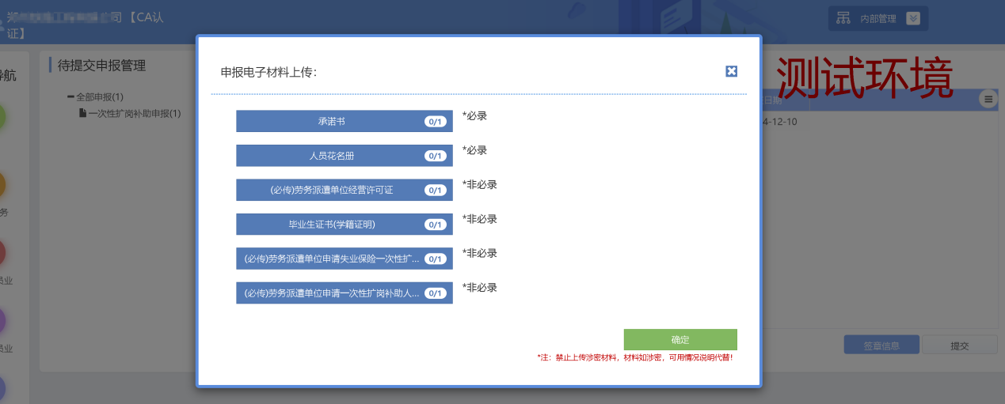
注：劳务派遣单位电子材料申报必须上传《劳务派遣单位经营许可证》和《劳务派遣单位申请失业保险一次性扩岗补助承诺书》《劳务派遣单位申请一次性扩岗补助人员花名册》。
（3）材料上传完成后，点“提交”
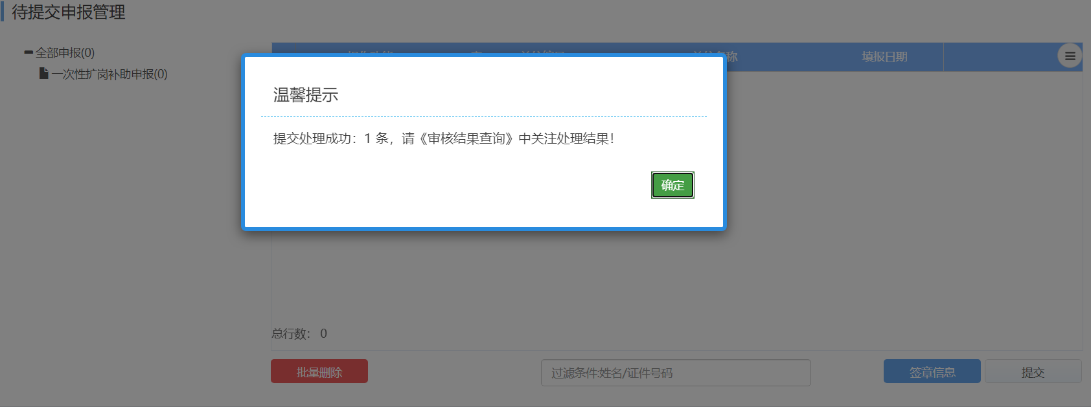
5.查询办理进度
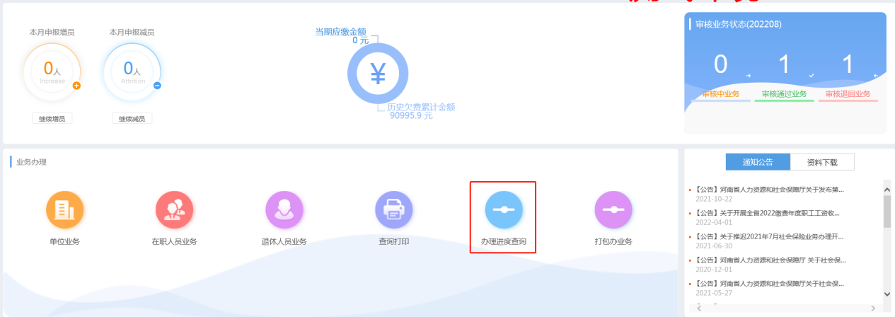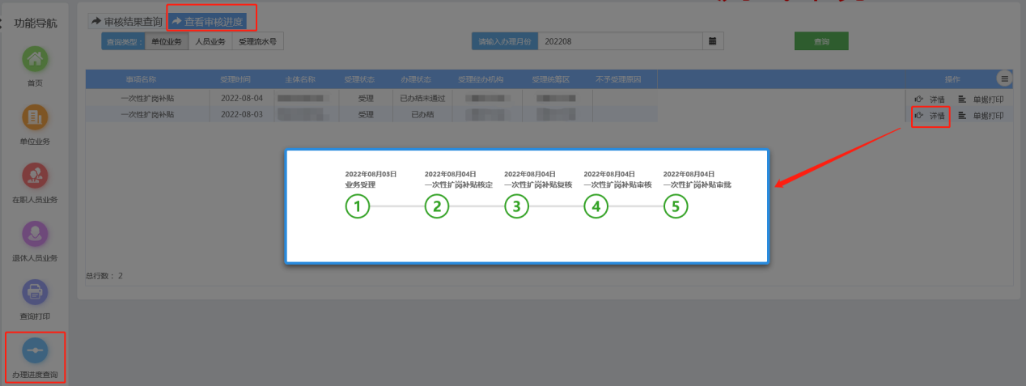
四、经办机构通过中心端程序审核并向劳务派遣单位发放扩岗补助资金
1.一次性扩岗补助核定
单位提交成功后，推到经办岗业务待办。
（替换截图）
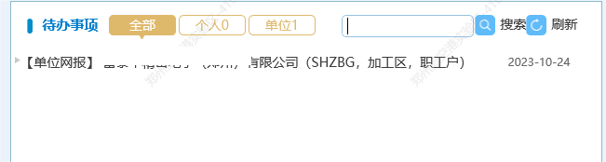
（1）业务核定
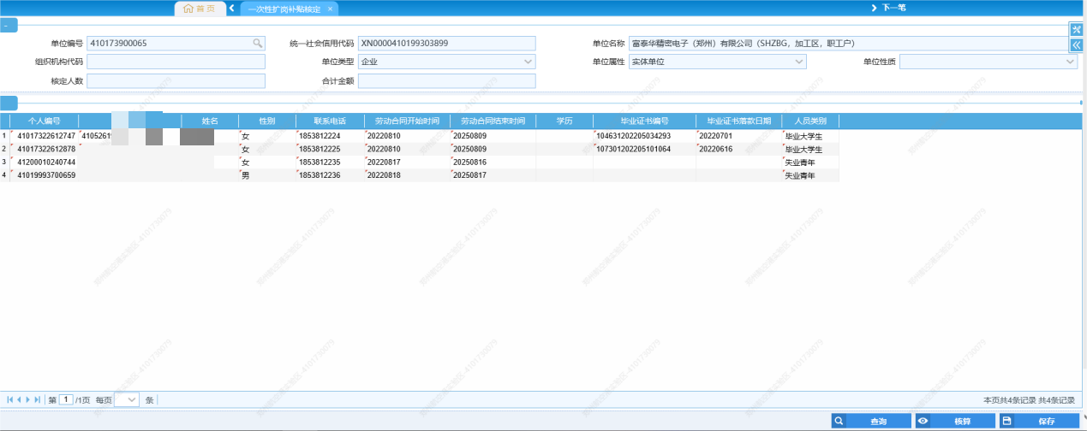
核算完保存
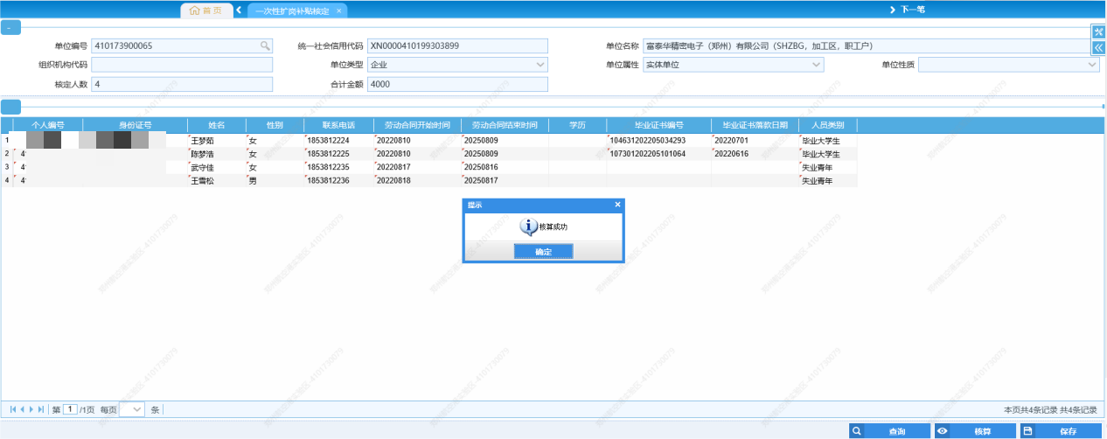
（2）业务复核，此业务四级办理，一级经办三级复核
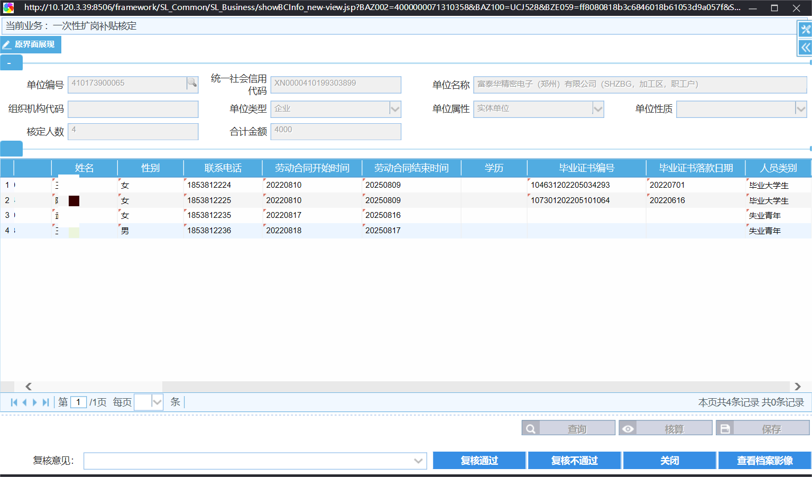

2.一次性扩岗补助查询、公示、拨付以及支付流程
劳务派遣单位一次性扩岗补助查询、公示、拨付以及支付流程与普通企业一致。
五、劳务派遣单位向用工单位拨付资金（略）
六、劳务派遣单位向经办机构提交拨付至实际用工单位的相关凭证及用工管理佐证材料（陆续上线中）
七、向经办机构退回无法拨付部分的返还资金并提交书面情况说明（陆续上线中）

